LA SETTIMANA DEL CODICE
Nemmeno i l trasloco ci ferma !!!

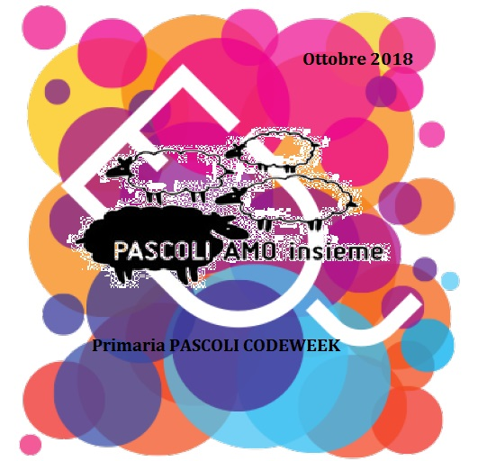

Quest'anno sperimenteremo le possibilità del pensiero computazionale durante le attività curricolari e in modalità unplugged, non potendo utilizzare il laboratorio d'informatica a seguito del trasloco della Scuola in una sede provvisoria.
Le attività saranno predisposte in modo da coinvolgere tutti i docenti e non soltanto quelli d’informatica.
Pertanto le classi sperimenteranno il CODING/PENSIERO COMPUTAZIONALE con modalità diverse :
CLASSI prime e seconde " PERCORSI e LABIRINTI"
Istruzioni codificate - attività tra Geometria, Geografia , Motoria e Lingua Inglese.

CLASSI terze " CACCIA al TESORO "
progettazione codici istruzioni e percorsi - attività tra Geografia e Motoria e Lingua Inglese;

CLASSI quarte “ STORY TELLING "
narrazione e sequenze di algoritmi, reticoli per percorsi sullo sviluppo della storia; attività tra Lingua Italiana - Inglese, Arte e Geografia;

CLASSI quinte " PIXEL ART "
progettazione di codici e realizzazione di immagini - attività di Arte .

Referente Coding per il Plesso : Stefania Riccò
Codice di condivisione cw18-JBKrD

